INSTITUTO FEDERAL DO ESPÍRITO SANTO
PROGRAMA DE PÓS-GRADUAÇÃO EM ENSINO DE FÍSICA
MESTRADO NACIONAL PROFISSIONAL EM ENSINO DE FÍSICA

NOME DO MESTRANDO

TÍTULO DO PROJETO

Proposta de projeto para o curso de Mestrado Profissional em Ensino de Física, ofertado pela Sociedade Brasileira de Física em parceria com o Instituto Federal do Espírito Santo-campus Cariacica

Orientador(a): Fulano de Tal

Cariacica
2022

SUMÁRIO

1 INTRODUÇÃO 3
2 JUSTIFICATIVA DO TEMA 4
3 OBJETIVOS 5
3.1 OBJETIVO GERAL 5
3.1.1 Objetivo específico de ensino 5
3.1.2 Objetivo específico de pesquisa 5
4 FUNDAMENTAÇÃO TEÓRICA E REVISÃO DE LITERATURA 6
5 METODOLOGIA E ESTRATÉGIA DE AÇÃO 7
6 VIABILIDADE TÉCNICA 8
7 RESULTADOS E IMPACTOS ESPERADOS 9
8 CRONOGRAMA 10
REFERÊNCIAS 12

INTRODUÇÃO
Fonte Arial tamanho 12

JUSTIFICATIVA DO TEMA

Objetivos

OBJETIVO GERAL

Objetivo específico de ensino

Objetivo específico de pesquisa

Fundamentação teórica e Revisão de literatura

Quadro 1 - Comparação entre o Ensino Tradicional e a Sala de Aula Invertida
Ensino Tradicional | Sala de Aula Invertida (FC)
O professor é o detentor do conhecimento e de sua aplicação. | O professor é o condutor e facilitador do conhecimento.
É na escola que ocorre a transmissão de conhecimento. | Em casa são realizadas pesquisas, leituras, apresentação de vídeos.
Os exercícios, trabalhos, projetos e resolução de problemas são feitos em casa. | Os exercícios, trabalhos, projetos e resolução de problemas são feitos e debatidos na escola e junto com os outros alunos e o professor.
Fonte: Elaborado pela autora (2021)

Figura 1 - Organização dos modelos de ensino híbrido descritos por Staker e Horn (2012)
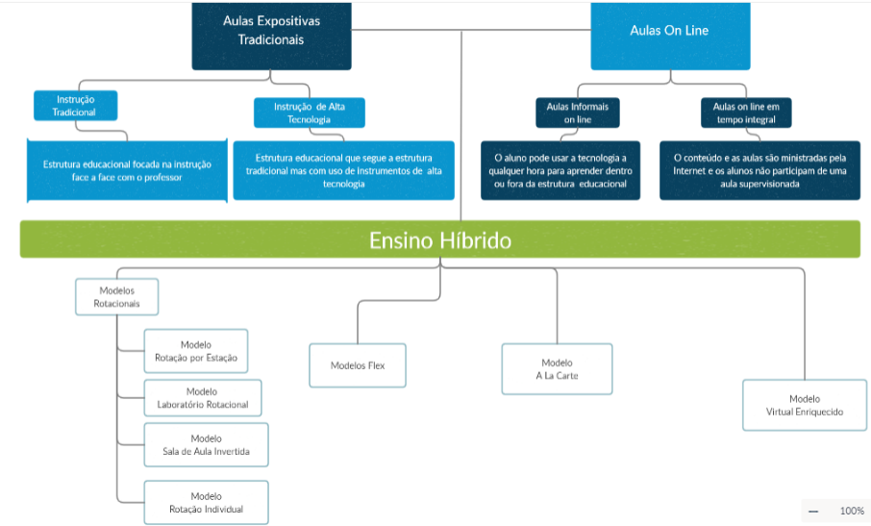
Fonte: Elaborado pela autora (2022)

METODOLOGIA e Estratégia de Ação

VIABILIDADE TÉCNICA

O projeto será desenvolvido nas dependências do Laboratório do Núcleo de Estruturação do Ensino de Física do Ifes, que conta com a disponibilidade de:
- 3 computadores Desktop para pesquisa dos bolsistas;
- Datashow para reuniões;
- Mobiliário de escritório para realização de estudos e reuniões, bem como de um acervo próprio de livros para consulta.

RESULTADOS E IMPACTOS ESPERADOS

CRONOGRAMA
Generalizando, as ações propostas para essa pesquisa podem ser sintetizadas no cronograma de execução abaixo.

Atividades | mês de execução
 | 2022 |  |  |  |  |  |  |  |  | 2023
 | 04 | 05 | 06 | 07 | 08 | 09 | 10 | 11 | 12 | 01 | 02 | 03 | 04
Escolha do Tema de pesquisa
Revisão de Literatura
Definição dos Objetivos
e Metodologia
Elaboração do Projeto
Apresentação do Seminário de Pós-Graduação
Aprofundamento do referencial teórico e metodologia
Elaboração da
Sequência Didática
Desenvolvimento do Produto Educacional
Aplicação da Sequência Didática
Análise dos dados e escrita da dissertação
Defesa da dissertação

Atividades | mês de execução
 | 2023 |  |  |  |  |  |  |  | 2024
 | 05 | 06 | 07 | 08 | 09 | 10 | 11 | 12 |  | 01 | 02
Escolha do Tema de pesquisa
Revisão de Literatura
Definição dos Objetivos
e Metodologia
Elaboração do Projeto
Apresentação do Seminário de Pós-Graduação
Aprofundamento do referencial teórico e metodologia
Elaboração da
Sequência Didática
Desenvolvimento do Produto Educacional
Aplicação da Sequência Didática
Análise dos dados e escrita da dissertação
Defesa da dissertação

REFERÊNCIAS

BERGMANN, Jonathan; SAMS, Aaron. Flipped learning: Gateway to student engagement. International Society for Technology in Education, 2014.

HORN, Michael B.; STAKER, Heather; CHRISTENSEN, Clayton. Blended: usando a inovação disruptiva para aprimorar a educação. Penso Editora, 2015.

MAZUR, Eric. WATKINS, Jessica. Just-in-Time Teaching and Peer Instruction - Getting Started with Just-in-Time Teaching in SIMKINS, Scott; MAIER, Mark. Just-in-time teaching: Across the disciplines, across the academy. Stylus Publishing, LLC., 2010 disponível em <http://www.per-central.org/items/detail.cfm?ID=11999> acesso 14.07.2021.

STAKER, Heather; HORN, Michael B. Classifying K–12 blended learning. 2012.

